Resolución del Pleno del Instituto de Transparencia, Acceso a la Información Pública y Protección de Datos Personales del Estado de México y Municipios, con domicilio en Metepec, Estado de México, a diecinueve de mayo de dos mil veintiuno.
VISTOS los expedientes electrónicos formados con motivo de los recursos de revisión números 01755/INFOEM/IP/RR/2021, 01763/INFOEM/IP/RR/2021 y 01787/INFOEM/IP/RR/2021, interpuestos por la C. xxxxxxxxxxxxxxxxxxx, en lo subsecuente La Recurrente, en contra de las respuestas del Ayuntamiento de Santo Tomas, en lo subsecuente El Sujeto Obligado, se procede a dictar la presente resolución.

A N T E C E D E N T E S D E L A S U N T O
PRIMERO. De la Solicitud de Información.
Con fecha dieciséis de marzo de dos mil veintiuno, La Recurrente, presentó a través del Sistema de Acceso a la Información Mexiquense (SAIMEX) ante El Sujeto Obligado, las solicitudes de acceso a la información pública, registradas bajo los números de expediente 00033/SANTOTOM/IP/2021, 00032/SANTOTOM/IP/2021 y 00029/SANTOTOM/IP/2021, mediante las cuales solicitó información en el tenor siguiente:

00033/SANTOTOM/IP/2021
“Solicito todos los contratos celebrados por licitación pública celebrados entre el mes de diciembre de 2019 y el mes de febrero de 2021.” [Sic]

00032/SANTOTOM/IP/2021
“Solicito todos los contratos por invitación restringida o análogos, celebrados entre el mes de enero de 2019 y el mes de febrero de 2021.” [Sic]

00029/SANTOTOM/IP/2021
“Solicito todas las cédulas de proveedores o prestador de servicios generadas desde el 1 de enero de 2019 al 1 de febrero de 2021.” [Sic]
Modalidad de entrega: A través del SAIMEX, en los tres casos.

SEGUNDO. De la respuesta del Sujeto Obligado.
De las constancias de los expedientes electrónicos del SAIMEX, se advierte que El Sujeto Obligado emitió respuestas coincidentes a las solicitudes de información, en fecha doce de abril de dos mil veintiuno, resultando de nuestro interés lo siguiente:

“En respuesta a la solicitud recibida, nos permitimos hacer de su conocimiento que con fundamento en el artículo 53, Fracciones: II, V y VI de la Ley de Transparencia y Acceso a la Información Pública del Estado de México y Municipios, le contestamos que:
2021 Año de la Consumación de la Independencia y la Grandeza de México” Santo Tomás, Estado de México 12 de Abril del 2021 NÚM. DE FOLIO DE SOLICITUD: 00033/SANTOTOM/IP/2021 PETICIONARIO: C. SOLICITANTE DE INFORMACIÓN SUJETO OBLIGADO: AYUNTAMIENTO DE SANTO TOMÁS En respuesta a la solicitud recibida, nos permitimos hacer de su conocimiento que con fundamento en el artículo 53, Fracciones: II, V y VI de la Ley de Transparencia y Acceso a la Información Pública del Estado de México y Municipios, le contestamos que: Con fundamento en el Artículo 53 fracción II de la Ley de Transparencia y Acceso a la Información Pública del Estado de México y Municipios, se adjunta la respuesta a su solicitud de Información Pública.” [Sic]

De forma complementaria, en los expedientes electrónicos de las solicitudes de información 00033/SANTOTOM/IP/2021, 00032/SANTOTOM/IP/2021 y 00029/SANTOTOM/IP/2021, El Sujeto Obligado adjuntó los documentos electrónicos “RESPUESTA 00033.pdf”, “RESPUESTA 00032.pdf” y “RESPUESTA 00029.pdf”, respectivamente, cuyo contenido será materia de análisis en el considerando respectivo.

TERCERO. Del recurso de revisión.
Inconforme con las respuestas notificadas por El Sujeto Obligado, La Recurrente interpuso recursos de revisión, en fecha quince de abril de dos mil veintiuno, los cuales fueron registrados en el sistema electrónico con los expedientes números 01755/INFOEM/IP/RR/2021, 01763/INFOEM/IP/RR/2021 y 01787/INFOEM/IP/RR/2021, en los cuales arguye las siguientes manifestaciones:
01755/INFOEM/IP/RR/2021
Acto Impugnado:
“Negativa de la información requerida” [Sic]
Razones o Motivos de Inconformidad:
“El sujeto obligado no entrega la información argumentando que contiene datos de carácter confidencial, pero puede y es su deber entregar en versión pública” [Sic]

01763/INFOEM/IP/RR/2021
Acto Impugnado:
“Negativa de información” [Sic]
Razones o Motivos de Inconformidad
“No me remite lo solicitado porque "considera" que contiene datos confidenciales, pero puede realizar una versión pública o bien su propuesta de clasificación de la información” [Sic]

01787/INFOEM/IP/RR/2021
Acto Impugnado:
“Falta de entrega de la información”
Razones o Motivos de Inconformidad
“El sujeto obligado hace mención que me será remitida la información solicitada, sin embargo no se me adjunta nada ni se me proporciona” [Sic]

CUARTO. Del turno del recurso de revisión.
Medios de impugnación que le fueron turnados por medio del sistema electrónico a los Comisionados Zulema Martínez Sánchez, José Guadalupe Luna Hernández y Eva Abaid Yapur, en términos del arábigo 185 fracción I de la Ley de Transparencia y Acceso a la información Pública del Estado de México y Municipios, de los cuales recayeron en acuerdos de admisión en fechas veinte y veintiuno de abril de dos mil veintiuno, determinándose, un plazo de siete días para que las partes manifestaran lo que a su derecho corresponda en términos de los numerales ya citados.

QUINTO. De la acumulación.
Posteriormente por acuerdo del Pleno del Instituto, en la Décima Cuarta Sesión Ordinaria, de fecha veintiocho de abril de dos mil veintiuno, se determinó acumular los recursos de revisión en estudio, ya que existe identidad del solicitante, del sujeto obligado y similitud de causas y objeto de solicitud.

Lo anterior de conformidad con lo dispuesto en el artículo 195 de la Ley de Transparencia y Acceso a la Información Pública del Estado de México y Municipios, y con el artículo 18 del Código de Procedimientos Administrativos del Estado de México, los cuales establecen respectivamente:
Ley de Transparencia y Acceso a la Información Pública del Estado de México y Municipios
“Artículo 195. En la tramitación del recurso de revisión se aplicarán supletoriamente las disposiciones contenidas en el Código de Procedimientos Administrativos del Estado de México.” [Sic]

Código de Procedimientos Administrativos del Estado de México
“Artículo 18.- La autoridad administrativa o el Tribunal acordarán la acumulación de los expedientes del procedimiento y proceso administrativo que ante ellos se sigan, de oficio o a petición de parte, cuando las partes o los actos administrativos sean iguales, se trate de actos conexos o resulte conveniente el trámite unificado de los asuntos, para evitar la emisión de resoluciones contradictorias. La misma regla se aplicará, en lo conducente, para la separación de los expedientes.” [Sic]

SEXTO. De la etapa de instrucción.
De las constancias que obran en los expediente electrónico del SAIMEX, se advierte que únicamente en los expedientes electrónicos de los recursos de revisión 01755/INFOEM/IP/RR/2021 y 01763/INFOEM/IP/RR/2021, El Sujeto Obligado presentó sus respectivos informes justificados, en fecha veintiséis de abril, mismos que se pusieron a la vista de La Recurrente, el veintiséis de abril y el seis de mayo de dos mil veintiuno.
Por lo que una vez transcurrido el plazo establecido para que las partes manifestaran lo que a su derecho conviniera, en fecha doce de mayo de dos mil veintiuno se decretó el cierre de instrucción en términos del artículo 185 fracción VI de la Ley de Transparencia y Acceso a la Información Pública del Estado de México y Municipios, iniciando el término legal para dictar resolución definitiva del asunto.

C O N S I D E R A N D O
PRIMERO. De la competencia.
Este Instituto de Transparencia, Acceso a la Información Pública y Protección de Datos Personales del Estado de México, es competente para conocer y resolver el presente recurso de revisión interpuesto por La Recurrente conforme a lo dispuesto en los artículos 6, apartado A, fracción IV de la Constitución Política de los Estados Unidos Mexicanos, 5, párrafos vigésimo segundo, vigésimo tercero y vigésimo cuarto, fracción IV de la Constitución Política del Estado Libre y Soberano de México, 1, 2 fracción II, 13, 29, 36 fracciones II y III, 176, 178, 179 fracción I, 181 párrafo tercero, 182, 185, 188 y 194 de la Ley de Transparencia y Acceso a la Información Pública del Estado de México y Municipios, 9 fracciones I, XXIV, 11 y 14 fracción I del Reglamento Interior del Instituto de Transparencia, Acceso a la Información Pública y Protección de Datos Personales del Estado de México.
Aunado a lo anterior, este Órgano Garante estima pertinente realizar un pronunciamiento ya que consientes de la situación que se vive en la actualidad a fin de otorgarle a los ciudadanos herramientas ágiles y accesibles para el ejercicio de los derechos humanos que se tutelan, se considera que a pesar de las condiciones a las que nos enfrentamos, se cuentan con las herramientas técnicas y tecnológicas necesarias que eviten mermar el ejercicio de los derechos correspondientes, sin que ello implique el poner en riesgo el diverso derecho a la salud de todos los partícipes en los procesos que conllevan.

SEGUNDO. Sobre los alcances del recurso de revisión.
Derivado de la impugnación realizada, es preciso e importante señalar que el recurso de revisión inmerso en la Ley de Transparencia vigente en la entidad, tiene el fin y alcance que señalan los numerales 176, 179, 181 párrafo cuarto, 194 y 195 y demás aplicables de la Ley de Transparencia y Acceso a la Información Pública del Estado de México y Municipios vigente, el cual será analizado conforme a las actuaciones que obren en el expediente electrónico, con la finalidad de reparar cualquier posible afectación al derecho de acceso a la información pública y garantizando el principio rector de máxima publicidad.

TERCERO. De las causas de improcedencia.
En el procedimiento de acceso a la información y de los medios de impugnación de la materia, se advierten diversos supuestos de procedibilidad, los cuales deben estudiarse con la finalidad de dar cumplimiento a los principios de legalidad y objetividad inmersos en el artículo 9 de Ley de Transparencia y Acceso a la Información Pública del Estado de México y Municipios, en correlación con la seguridad jurídica que debe generar lo actuado ante este Organismo garante.
Siendo facultad de este Órgano entrar al estudio de las causas de improcedencia que hagan valer las partes o que se adviertan de oficio por este Resolutor y por ende objeto de análisis previo al estudio de fondo del asunto, en los presupuestos procesales sobre el inicio o trámite de un proceso, generando eficacia jurídica en las resoluciones, máxime que se trata de una figura procesal adoptada en la ley de la materia, la cual impide su estudio y resolución cuando una vez admitido el recurso de revisión se advierta una causa de improcedencia que permita sobreseer el recurso de revisión, sin estudiar el fondo del asunto; circunstancias anteriores que no son incompatibles con el derecho de acceso a la justicia, ya que éste no se coarta por regular causas de improcedencia y sobreseimiento con tales fines.
Así las cosas, del análisis del expediente electrónico no se advierte ninguna causa de improcedencia que se actualice ni mucho menos alguna hecha valer por alguna de las partes, procediendo al estudio del fondo del asunto, en los siguientes términos.

CUARTO. Estudio y resolución del asunto
El análisis del presente recurso, se basará en el contenido íntegro de las actuaciones que obran en los expedientes electrónicos, para así estar en posibilidad este Órgano Colegiado de dictar el fallo correspondiente conforme a derecho, tomando en consideración los elementos aportados por las partes y respetando en todo momento al principio de máxima publicidad consagrado en nuestra Constitución Federal, Local y demás leyes aplicables en la materia, así como en los tratados internacionales en los que el Estado Mexicano sea parte, en concordancia con el párrafo tercero del artículo 1 de la Constitución Federal y el diverso 8 de la Ley de Transparencia local.
En este tenor, es necesario subrayar que el derecho de acceso a la información pública, implica que cualquier persona conozca la información contenida en los documentos que se encuentren en los archivos de los sujetos obligados, conforme a los artículos 4, 12, 24 último párrafo y 160 de la Ley local en la materia, que a la letra citan:
“Artículo 4. El derecho humano de acceso a la información pública es la prerrogativa de las personas para buscar, difundir, investigar, recabar, recibir y solicitar información pública, sin necesidad de acreditar personalidad ni interés jurídico.
Toda la información generada, obtenida, adquirida, transformada, administrada o en posesión de los sujetos obligados es pública y accesible de manera permanente a cualquier persona, en los términos y condiciones que se establezcan en los tratados internacionales de los que el Estado mexicano sea parte, en la Ley General, la presente Ley y demás disposiciones de la materia, privilegiando el principio de máxima publicidad de la información. Solo podrá ser clasificada excepcionalmente como reservada temporalmente por razones de interés público, en los términos de las causas legítimas y estrictamente necesarias previstas por esta Ley.
Los sujetos obligados deben poner en práctica, políticas y programas de acceso a la información que se apeguen a criterios de publicidad, veracidad, oportunidad, precisión y suficiencia en beneficio de los solicitantes.
Artículo 12. Quienes generen, recopilen, administren, manejen, procesen, archiven o conserven información pública serán responsables de la misma en los términos de las disposiciones jurídicas aplicables.
Los sujetos obligados sólo proporcionarán la información pública que se les requiera y que obre en sus archivos y en el estado en que ésta se encuentre. La obligación de proporcionar información no comprende el procesamiento de la misma, ni el presentarla conforme al interés del solicitante; no estarán obligados a generarla, resumirla, efectuar cálculos o practicar investigaciones.
(…)
Artículo 24.
(…)
Los sujetos obligados solo proporcionarán la información pública que generen, administren o posean en el ejercicio de sus atribuciones.”
(…)
Artículo 160. Los sujetos obligados deberán otorgar acceso a los documentos que se encuentren en sus archivos o que estén obligados a documentar de acuerdo con sus facultades, competencias o funciones en el formato que el solicitante manifieste, de entre aquellos formatos existentes, conforme a las características físicas de la información o del lugar donde se encuentre así lo permita.
En caso que la información solicitada consista en bases de datos se deberá privilegiar la entrega de la misma en formatos abiertos.”[Sic]
Así que la obligación de los Sujetos Obligados de dar acceso a la información pública que generen, administren o posean, se tendrá por cumplida cuando el solicitante tenga a su disposición la información requerida, o cuando realice la consulta de la misma en el lugar que ésta se localice, de acuerdo a lo señalado por el artículo 166 de la Ley local en la materia, que se reproduce de la siguiente forma:
“Artículo 166. La obligación de acceso a la información pública se tendrá por cumplida cuando el solicitante tenga a su disposición la información requerida, o cuando realice la consulta de la misma en el lugar en el que ésta se localice.” [Sic]

Una vez sentado lo anterior, en una aproximación inicial, es procedente mencionar que las solicitudes de información 00033/SANTOTOM/IP/2021, 00032/SANTOTOM/IP/2021 y 00029/SANTOTOM/IP/2021 se nutren de 3 –tres- requerimientos, respecto de los cuales se fijó como elemento temporal respectivamente: “entre el mes de diciembre de 2019 y el mes de febrero de 2021”; “entre el mes de enero de 2019 y el mes de febrero de 2021”; y “desde el 1 de enero de 2019 al 1 de febrero de 2021”.
Luego entonces, de una interpretación gramatical y literal a las solicitudes de información 00033/SANTOTOM/IP/2021, 00032/SANTOTOM/IP/2021 y 00029/SANTOTOM/IP/2021 se arriba a la conclusión de que la particular alude a las siguientes temporalidades individualmente:
- Periodo comprendido del uno de diciembre de dos mil diecinueve al veintiocho de febrero de dos mil veintiuno.
- Periodo comprendido del uno de enero de dos mil diecinueve al veintiocho de febrero de dos mil veintiuno.
- Periodo comprendido del uno de enero de dos mil diecinueve al uno de febrero de dos mil veintiuno.

Dichas precisiones con fundamento en los artículos 13 y 181 cuarto párrafo de la Ley en materia, normatividad invocada cuyo contenido literal es el siguiente:
“Artículo 13. El Instituto, en el ámbito de sus atribuciones, deberá suplir cualquier deficiencia para garantizar el ejercicio del derecho de acceso a la información.
Artículo 181. (…)
Durante el procedimiento deberá aplicarse la suplencia de la queja a favor del recurrente, sin cambiar los hechos expuestos, asegurándose de que las partes puedan presentar, de manera oral o escrita, los argumentos que funden y motiven sus pretensiones.” [Sic]

Bajo estas líneas argumentativas, al retomar y delimitar los requerimientos de la ahora Recurrente, de manera objetiva se precisa que versa en conocer la siguiente información:
- Contratos celebrados derivados de licitaciones públicas, del periodo comprendido del uno de diciembre de dos mil diecinueve al veintiocho de febrero de dos mil veintiuno.
- Contratos celebrados derivados de invitaciones restringidas o análogas, del periodo comprendido del uno de enero de dos mil diecinueve al veintiocho de febrero de dos mil veintiuno.
- Cédulas de proveedores o prestadores de servicios y/o equivalente, del periodo comprendido del uno de enero de dos mil diecinueve al uno de febrero de dos mil veintiuno.

En este tenor, en alusión a los requerimientos formulados por el particular, resulta oportuno traer a colación los numerales 32, y 57, fracciones X, XI, XV, XXII y XXIII del Bando Municipal del Sujeto Obligado, los numerales 26 y 27 de la Ley de Contratación Pública del Estado de México; así como los artículos 43 y 44 del Reglamento de la Ley de Contratación Pública del Estado de México; porciones normativas que disponen a la literalidad lo siguiente:
Bando Municipal de Santo Tomas
“ARTÍCULO 32. Para el despacho de los asuntos municipales, la Presidenta Municipal como titular del Ejecutivo, se auxiliará con las Dependencias Municipales, Organismos Públicos Descentralizados y Organismos Autónomos Municipales, conforme a la siguiente estructura administrativa:
I. Dependencias Municipales
(…)
8. Dirección de Servicios Públicos y Administración
(…)
ARTÍCULO 57. Son atribuciones de la Dirección de Servicios Públicos y Administración:
(…)
X. Emitir las políticas, normas y lineamientos en materia de personal, de recursos materiales, financieros y servicios generales de la Administración Pública Municipal;
XI. Organizar, coordinar y dirigir los sistemas de reclutamiento, selección, contratación y desarrollo de personal, adquisiciones, guarda y distribución de bienes materiales y servicios generales;
(…)
XV. Coordinar la elaboración del programa anual de adquisiciones del Ayuntamiento, con base en los lineamientos establecidos para tal efecto;
(…)
XXII. Integrar y actualizar el catálogo general de proveedores para conocer las oportunidades de calidad y precio de los recursos materiales;
XXIII. Vigilar el cumplimiento de las políticas generales establecidas para llevar a cabo las compras y suministro de los artículos y materiales solicitados;
(…)” [Sic]

Ley de Contratación Pública del Estado de México
“Artículo 26.- Las adquisiciones, arrendamientos y servicios se adjudicarán a través de licitaciones públicas, mediante convocatoria pública.
Artículo 27.- La Secretaría, las entidades, los tribunales administrativos y los ayuntamientos podrán adjudicar adquisiciones, arrendamientos y servicios, mediante las excepciones al procedimiento de licitación que a continuación se señalan:
- Invitación restringida.
- Adjudicación directa.” [Sic]

Reglamento de la Ley de Contratación Pública del Estado de México y Municipios
“Artículo 43.- La Secretaría, organismos auxiliares, tribunales administrativos y municipios, se auxiliarán de un Comité de Adquisiciones y Servicios, para la substanciación de los procedimientos de adquisición regulados en la Ley.
Artículo 44.- El Comité de Adquisiciones y Servicios se integrará por:
- En la Secretaría, por el titular del área encargada de operar el sistema de adquisiciones de las dependencias del Poder Ejecutivo, y en los organismos auxiliares, tribunales administrativos y municipios, por el titular de la unidad administrativa, quien fungirá como presidente;
- Un representante del área financiera de la Secretaría, entidad, tribunal administrativo o municipio, con función de vocal;
- Un representante de cada dependencia o unidad administrativa interesada en la adquisición de los bienes o contratación del servicio, con función de vocal;
- Un representante de la Consejería Jurídica o del área jurídica respectiva o quien lleve a cabo las funciones de esta naturaleza, con función de vocal;
- Un representante del Órgano de Control, con función de vocal; y
- Un secretario ejecutivo, que será designado por el presidente.
Los organismos auxiliares y tribunales administrativos que no cuenten con unidades administrativas con funciones de contraloría y jurídico, corresponderá a los titulares designar a los servidores públicos que por su perfil realicen las funciones de jurídico, y a la Contraloría, designar al servidor público que fungirá como su representante.
Los integrantes del comité tendrán derecho a voz y voto a excepción de los indicados en las fracciones V y VI, quienes sólo participarán con voz, debiendo fundamentar y motivar el sentido de su opinión, a efecto de que sea incluida en el acta correspondiente. En caso de empate, el presidente tendrá voto de calidad.
A las sesiones del comité podrá invitarse a cualquier persona cuya intervención se considere necesaria por el secretario ejecutivo, para aclarar aspectos técnicos o administrativos relacionados con los asuntos sometidos al comité.
Los integrantes del comité designarán por escrito a sus respectivos suplentes, y sólo participarán en ausencia del titular.
Los cargos de los integrantes del comité serán honoríficos.” [Sic]

De lo expuesto con anterioridad, se desprende que El Sujeto Obligado se auxilia de diversas Direcciones, Departamentos y Órganos para cumplir con sus fines y objetivos, resultando de nuestro interés la Dirección de Servicios Públicos y Administración, al coordinar y supervisar el programa anual de adquisiciones, así como al integrar y actualizar el catálogo general de proveedores.
De manera complementaria se precisa que la adjudicación de adquisiciones, arrendamientos o servicios se subordina al principio de licitación pública y excepcionalmente a la invitación restringida, así como a la adjudicación directa. Asimismo, en dicho proceso, participará un Comité de Adquisiciones y Servicios, el cual se nutre por representantes de múltiples unidades administrativas, en términos del Reglamento de la Ley de Contratación Pública del Estado de México y Municipios.
De ahí que deba arribarse a la premisa de que la información requerida es susceptible de ser generada, poseída y administrada por El Sujeto Obligado. Así las cosas, es óbice mencionar que la información requerida estriba dentro de las fronteras conceptuales del interés general y el alcance público, robustece lo anterior los artículos 24, fracción XII y 92, fracciones XXIX y XXXVI de la Ley de Transparencia y Acceso a la Información Pública del Estado de México y Municipios, normatividad invocada cuyo contenido literal es el siguiente:
“Artículo 24. Para el cumplimiento de los objetivos de esta Ley, los sujetos obligados deberán cumplir con las siguientes obligaciones, según corresponda, de acuerdo a su naturaleza:
XII. Publicar y mantener actualizada la información relativa a las obligaciones generales de transparencia previstas en la presente Ley o determinadas así por el Instituto, y en general aquella que sea de interés público;
Artículo 92. Los sujetos obligados deberán poner a disposición del público de manera permanente y actualizada de forma sencilla, precisa y entendible, en los respectivos medios electrónicos, de acuerdo con sus facultades, atribuciones, funciones u objeto social, según corresponda, la información, por lo menos, de los temas, documentos y políticas que a continuación se señalan:
XXIX. La información sobre los procesos y resultados sobre procedimientos de adjudicación directa, invitación restringida y licitación de cualquier naturaleza, incluyendo la versión pública del expediente respectivo y de los contratos celebrados, que deberán contener, por los menos, lo siguiente:
a) De licitaciones públicas o procedimientos de invitación restringida:
1) La convocatoria o invitación emitida, así como los fundamentos legales aplicados para llevarla a cabo;
2) Los nombres de los participantes o invitados;
3) El nombre del ganador y las razones que lo justifican;
4) El área solicitante y la responsable de su ejecución;
5) Las convocatorias e invitaciones emitidas;
6) Los dictámenes y fallo de adjudicación;
7) El contrato y, en su caso, sus anexos;
8) Los mecanismos de vigilancia y supervisión, incluyendo en su caso, los estudios de impacto urbano y ambiental, según corresponda;
9) La partida presupuestal, de conformidad con el clasificador por objeto del gasto, en el caso de ser aplicable;
10) Origen de los recursos especificando si son federales, estatales o municipales, así como el tipo de fondo de participación o aportación respectiva;
11) Los convenios modificatorios que, en su caso, sean firmados, precisando el objeto y la fecha de celebración;
12) Los informes de avance físico y financiero sobre las obras o servicios contratados; 13) El convenio de terminación; y
14) El finiquito.
b) De las adjudicaciones directas:
1) La propuesta enviada por el participante;
2) Los motivos y fundamentos legales aplicados para llevarla a cabo;
3) La autorización del ejercicio de la opción;
4) En su caso, las cotizaciones consideradas, especificando los nombres de los proveedores y sus montos;
5) El nombre de la persona física o jurídica colectiva adjudicada;
6) La unidad administrativa solicitante y la responsable de su ejecución;
7) El número, fecha, el monto del contrato y el plazo de entrega o de ejecución de los servicios u obra;
8) Los mecanismos de vigilancia y supervisión, incluyendo, en su caso, los estudios de impacto urbano y ambiental, según corresponda;
9) Los informes de avance sobre las obras o servicios contratados;
10) El convenio de terminación; y
11) El finiquito.
(…)
XXXVI. Padrón de proveedores y contratistas” [Sic]

Robustece lo anterior, las siguientes imágenes ilustrativas, correspondientes a la tabla de aplicabilidad del Sujeto Obligado, misma que puede ser consultada en la siguiente dirección electrónica:
https://www.infoem.org.mx/es/contenido/transparencia/directorio-de-sujetos-obligados
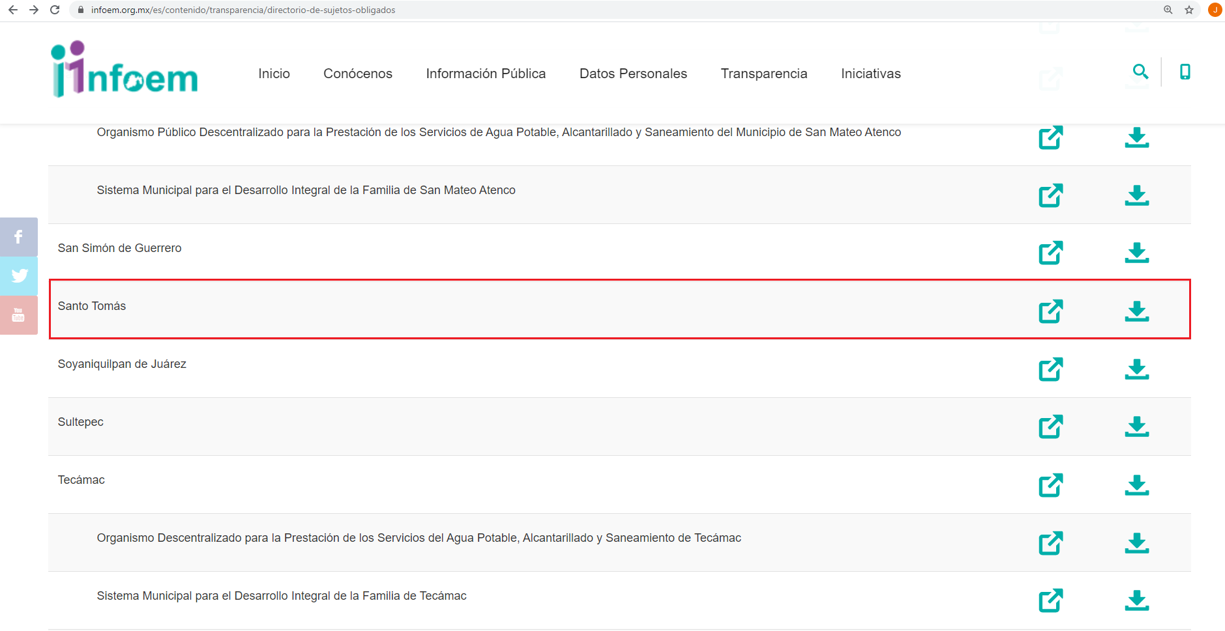

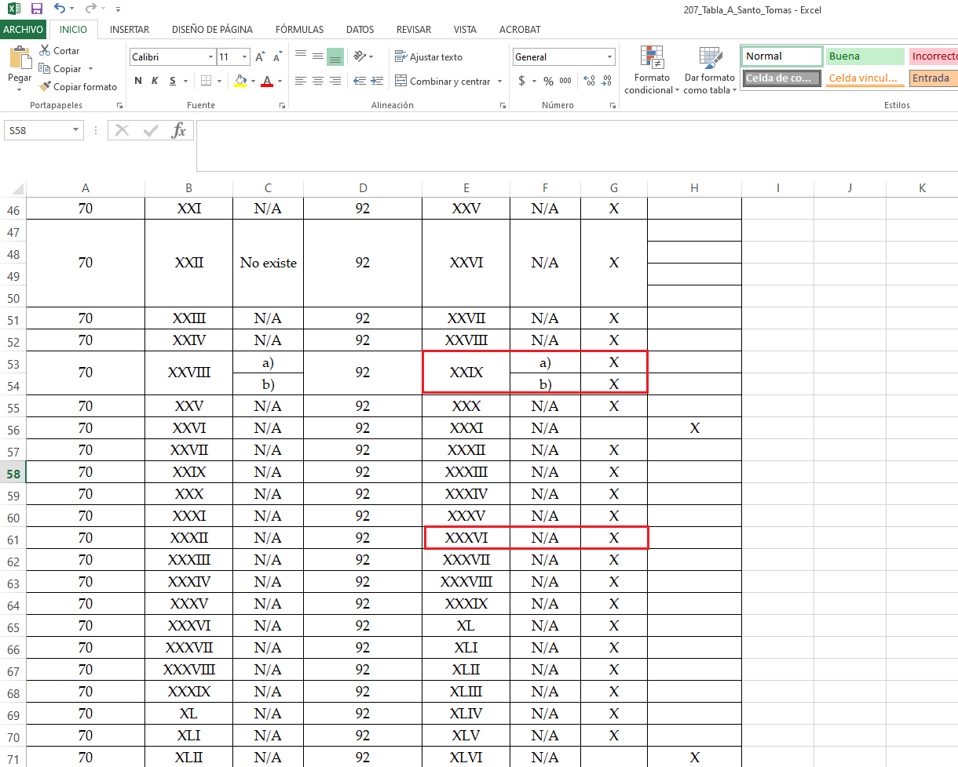
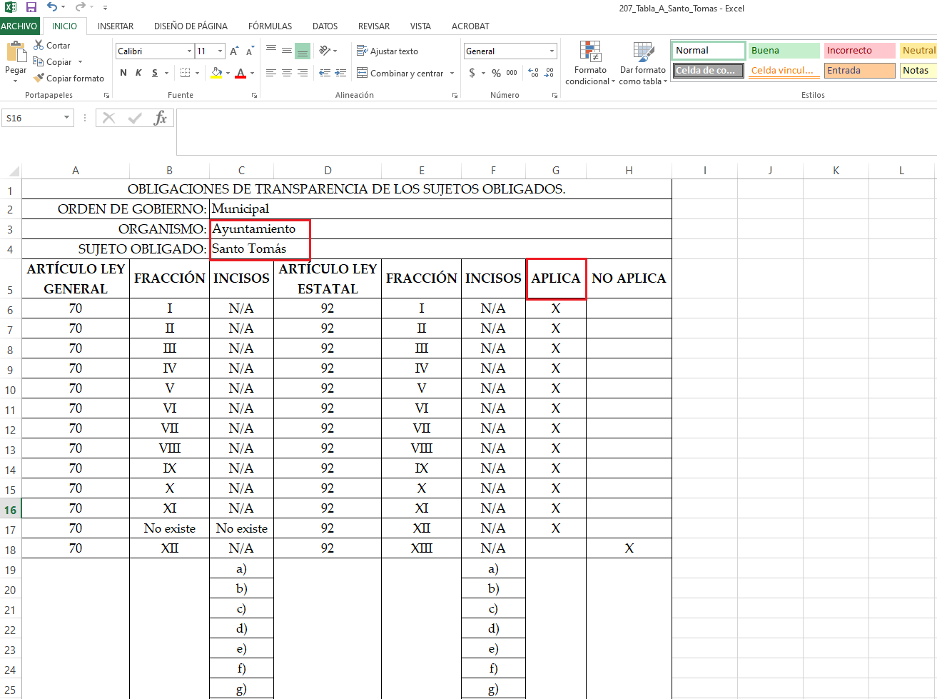
Con base en lo anteriormente expuesto, se arriba a la conclusión de que la esfera competencial del Sujeto Obligado lo constriñe a generar, poseer y administrar la información requerida. Una vez sentado lo anterior, como se mencionó en el antecedente segundo, El Sujeto Obligado en fecha doce de abril del año en curso, rindió su respuesta a las solicitudes de información 00033/SANTOTOM/IP/2021, 00032/SANTOTOM/IP/2021 y 00029/SANTOTOM/IP/2021, adjuntando para tal efecto los siguientes soportes documentales, respectivamente:
- “RESPUESTA 00033.pdf”: Oficio ST/PM/ST/UT/0130/2021 signado por el Titular de la Unidad de Transparencia y dirigido al particular, en lo medular refiere que la información requerida refleja diversos datos personales, actualizando las causales de procedencia de la clasificación de información confidencial, por ello, refiere que la información se encuentra disponible para su consulta directa; de fecha doce de abril de dos mil veintiuno.
- “RESPUESTA 00032.pdf”: Oficio ST/PM/ST/UT/0129/2021 signado por el Titular de la Unidad de Transparencia y dirigido al particular, en lo medular refiere que la información requerida refleja diversos datos personales, actualizando las causales de procedencia de la clasificación de información confidencial, por ello, refiere que la información se encuentra disponible para su consulta directa; de fecha doce de abril de dos mil veintiuno.
- “RESPUESTA 00029.pdf”: Oficio ST/PM/ST/UT/0143/2021 signado por el Titular de la Unidad de Transparencia y dirigido al particular, en lo medular refiere que no se han generado cédulas de proveedores de servicios en los periodos solicitados; de fecha trece de abril de dos mil veintiuno.

En virtud de lo anterior, a toda luz es posible advertir que El Sujeto Obligado inobservó la obligación de turnar las solicitudes de información a todas las áreas estimadas competentes, conforme a las atribuciones, facultades y competencias reservadas. Adicionalmente, se tienen por actualizadas las causales de procedencia inmersas en el numeral 179 de la Ley de Transparencia local, fracciones I, II y VIII de la Ley de Transparencia local, porciones normativas que disponen a la literalidad lo siguiente:
“Artículo 179. El recurso de revisión es un medio de protección que la Ley otorga a los particulares, para hacer valer su derecho de acceso a la información pública, y procederá en contra de las siguientes causas:
I. La negativa a la información solicitada;
II. La clasificación de la información;
(…)
VIII. La notificación, entrega o puesta a disposición de información en una modalidad o formato distinto al solicitado;
(…)” [Sic]

Inconforme con la respuesta rendida por El Sujeto Obligado, La Recurrente interpuso recursos de revisión en fecha quince de abril, admitiéndose los días veinte y veintiuno de abril, ambos de dos mil veintiuno. Señalando como razones o motivos de inconformidad:
01755/INFOEM/IP/RR/2021
“El sujeto obligado no entrega la información argumentando que contiene datos de carácter confidencial, pero puede y es su deber entregar en versión pública” [Sic]

01763/INFOEM/IP/RR/2021
“No me remite lo solicitado porque "considera" que contiene datos confidenciales, pero puede realizar una versión pública o bien su propuesta de clasificación de la información” [Sic]

01787/INFOEM/IP/RR/2021
“El sujeto obligado hace mención que me será remitida la información solicitada, sin embargo no se me adjunta nada ni se me proporciona” [Sic]

Ahora bien, como fue mencionado en el antecedente quinto, El Sujeto Obligado rindió sus informes justificados, en los siguientes términos:
01755/INFOEM/IP/RR/2021
- “JUSTIFICACION 00033.pdf”: Informe justificado signado por el Titular de la Unidad de Transparencia y dirigido a la Comisionada Ponente, en lo medular confirma la respuesta primigenia; de fecha veintiséis de abril de dos mil veintiuno.

01763/INFOEM/IP/RR/2021
- “JUSTIFICACION 00032.pdf”: Informe justificado signado por el Titular de la Unidad de Transparencia y dirigido a la Comisionada Ponente, en lo medular confirma la respuesta primigenia; de fecha veintiséis de abril de dos mil veintiuno.

Hasta aquí lo expuesto se desprende las siguientes consideraciones:
- A través del derecho de acceso a la información pública, fue requerida la siguiente información:
- Contratos celebrados derivados de licitaciones públicas, del periodo comprendido del uno de diciembre de dos mil diecinueve al veintiocho de febrero de dos mil veintiuno.
- Contratos celebrados derivados de invitaciones restringidas o análogas, del periodo comprendido del uno de enero de dos mil diecinueve al veintiocho de febrero de dos mil veintiuno.
- Cédulas de proveedores o prestadores de servicios y/o equivalente, del periodo comprendido del uno de enero de dos mil diecinueve al uno de febrero de dos mil veintiuno.
- De una interpretación sistemática a los numerales 32, y 57, fracciones X, XI, XV, XXII y XXIII del Bando Municipal del Sujeto Obligado, los numerales 26 y 27 de la Ley de Contratación Pública del Estado de México; así como los artículos 43 y 44 del Reglamento de la Ley de Contratación Pública del Estado de México; es posible advertir que la Dirección de Servicios Públicos y Administración es la unidad administrativa competente para atender las solicitudes de información conforme a las atribuciones, facultades y competencias reservadas,
- Mediante respuesta primigenia de las solicitudes de información, El Sujeto Obligado asumió contar con los contratos celebrados derivados de licitaciones públicas e invitaciones respecto de las temporalidades fijadas por la particular, misma que no fue remitida al reflejar datos personales, omitiendo entonces la posibilidad de generar una versión pública. En contraste, en alusión a la solicitud de información 00029/SANTOTOM/IP/2021, El Sujeto Obligado precisó que no cuenta con la información relativa a proveedores, luego entonces, sus respuestas no observan el principio de certeza, al asumir contar con licitaciones públicas, pero no así de proveedores, resultando incongruente.
- Que de las respuestas primigenias rendidas por El Sujeto Obligado es posible advertir que inobservó el numeral 162 de la Ley de Transparencia local –obligación de turnar las solicitudes de información a todas las áreas competentes-.
- Aunado a lo anterior, del numeral 92, fracciones XXIX y XXXVI de la Ley de Transparencia local, es posible advertir que la información requerida es susceptible de ser publicada oficiosamente, no obstante, el portal IPOMEX del Sujeto Obligado se encuentra desactualizado.
- Finalmente, mediante los informes justificados de los recursos de revisión 01755/INFOEM/IP/RR/2021 y 01763/INFOEM/IP/RR/2021, El Sujeto Obligado confirmo las respuestas primigenias, luego entonces, no se subsanó la violación al derecho de acceso a la información pública.

Con base en lo anteriormente expuesto, resulta procedente ordenar una búsqueda exhaustiva y razonable a efecto de hacer entrega, en versión pública de ser procedente, de la información requerida por la particular.

- Versión pública
No pasa desapercibido que la información podría contener información susceptible de clasificar, por lo cual, dicha información debe ser clasificada para no vulnerar un derecho intangible. Aunado a que de ser en caso de contar con otra información consistente en datos personales, deberá generarse una versión pública, tal excepción a la publicidad, atiende a la coexistencia de datos públicos e información que tenga el carácter de confidencial (datos personales) o reservada, por lo que debe privilegiarse el acceso a la información bajo el principio de máxima divulgación, empero sin violar el derecho a la protección de datos personales, cuyo fundamento legal aplicable se encuentra inmerso en los numerales de la Ley de la materia, que a la letra esgrimen:
“Artículo 3. Para los efectos de la presente Ley se entenderá por:
(…)
IX. Datos personales: La información concerniente a una persona, identificada o identificable según lo dispuesto por la Ley de Protección de Datos Personales del Estado de México;
(…)
XLV. Versión pública: Documento en el que se elimine, suprime o borra la información clasificada como reservada o confidencial para permitir su acceso.
Artículo 122. La clasificación es el proceso mediante el cual el sujeto obligado determina que la información en su poder actualiza alguno de los supuestos de reserva o confidencialidad, de conformidad con lo dispuesto en el presente título.
[…]
Artículo 132. La clasificación de la información se llevará a cabo en el momento en que:
[…]
II. Se determine mediante resolución de autoridad competente; o
(…)
Artículo 137. Cuando un mismo medio, impreso o electrónico, contenga información pública y reservada o confidencial, la Unidad de Transparencia para efectos de atender una solicitud de información, deberán elaborar una versión pública en la que se testen las partes o secciones clasificadas, indicando su contenido de manera genérica y fundando y motivando su clasificación.” [Sic]

Verbigracia, previo a poner a disposición la información correspondiente debe considerarse que tiene carácter de confidencial el Registro Federal de Contribuyentes (RFC) que no sean de proveedores, cuenta bancaria, la Clave Única de Registro de Población (CURP), domicilio particular, teléfono particular, el nombre de las personas físicas que no tengan la calidad de servidor público o aquellos que no reciban recursos públicos, entre otros considerados como datos personales en términos de la normatividad aplicable.
En cuanto al Registro Federal de Contribuyentes de las personas físicas constituye un dato personal, ya que para su obtención es necesario acreditar ante la autoridad fiscal previamente la identidad de la persona, su fecha de nacimiento, entre otros aspectos.
Ahora bien, las personas físicas tramitan su inscripción en el registro con el propósito de realizar —mediante esa clave de identificación— operaciones o actividades de naturaleza fiscal, la cual, les permite hacer identificable respecto de una situación fiscal determinada.
Lo anterior es compartido por el ahora Instituto Nacional de Transparencia, Acceso a la Información y Protección de Datos Personales (INAI), conforme al criterio 19/17, el cual es del tenor literal siguiente:
“REGISTRO FEDERAL DE CONTRIBUYENTES (RFC) DE PERSONAS FÍSICAS.
El RFC es una clave de carácter fiscal, única e irrepetible, que permite identificar al titular, su edad y fecha de nacimiento, por lo que es un dato personal de carácter confidencial.
Resoluciones:
RRA 0189/17. Morena. 08 de febrero de 2017. Por unanimidad. Comisionado Ponente Joel Salas Suárez.
RRA 0677/17. Universidad Nacional Autónoma de México. 08 de marzo de 2017. Por unanimidad. Comisionado Ponente Rosendoevgueni Monterrey Chepov.
RRA 1564/17. Tribunal Electoral del Poder Judicial de la Federación. 26 de abril de 2017. Por unanimidad. Comisionado Ponente Oscar Mauricio Guerra Ford.” [Sic]

Así, el RFC se vincula al nombre de su titular, permite identificar la edad de la persona, su fecha de nacimiento, así como su homoclave, la cual es única e irrepetible y determina justamente la identificación de dicha persona para efectos fiscales, por lo éste constituye un dato personal que concierne a una persona física identificada e identificable.
En cuanto a la Clave Única de Registro de Población (CURP) en virtud de que éste se integra por datos personales que únicamente le conciernen a un particular como son su fecha de nacimiento, su nombre, sus apellidos y su lugar de nacimiento; información que permite distinguirlo del resto de los habitantes, se considera que es de carácter confidencial.
Argumento que es compartido por el Instituto Nacional de Transparencia, Acceso a la Información y Protección de Datos Personales, conforme al criterio número 18/17 el cual refiere:
“CLAVE ÚNICA DE REGISTRO DE POBLACIÓN (CURP).
La Clave Única de Registro de Población se integra por datos personales que sólo conciernen al particular titular de la misma, como lo son su nombre, apellidos, fecha de nacimiento, lugar de nacimiento y sexo. Dichos datos, constituyen información que distingue plenamente a una persona física del resto de los habitantes del país, por lo que la CURP está considerada como información confidencial”.
Resoluciones:
RRA 3995/16. Secretaría de la Defensa Nacional. 1 de febrero de 2017. Por unanimidad. Comisionado Ponente Rosendoevgueni Monterrey Chepov.
RRA 0937/17. Senado de la República. 15 de marzo de 2017. Por unanimidad. Comisionada Ponente Ximena Puente de la Mora.
RRA 0478/17. Secretaría de Relaciones Exteriores. 26 de abril de 2017. Por unanimidad. Comisionada Ponente Areli Cano Guadiana.” [Sic]

Lo anterior, sólo en caso de advertir información susceptible de clasificar, por ende, resulta necesario que el Comité de Transparencia del Sujeto Obligado emita el Acuerdo de Clasificación correspondiente que sustente la versión pública, el cual deberá cumplir cabalmente las formalidades previstas en el artículo 137 de la Ley de Transparencia y Acceso a la Información Pública del Estado de México y Municipios, así como los numerales aplicables de los LINEAMIENTOS GENERALES EN MATERIA DE CLASIFICACIÓN Y DESCLASIFICACIÓN DE LA INFORMACIÓN, ASÍ COMO PARA LA ELABORACIÓN DE VERSIONES PÚBLICAS, publicados en el Diario Oficial de la Federación en fecha quince de abril de dos mil dieciséis, mediante Acuerdo del Consejo Nacional del Sistema Nacional de Transparencia, Acceso a la Información Pública y Protección de Datos Personales.

En mérito de lo expuesto en líneas anteriores, resultan fundados los motivos de inconformidad que arguye La Recurrente en sus medios de impugnación que fueran materia de estudio, por ello con fundamento en la primera hipótesis de la fracción III del artículo 186, de la Ley de Transparencia y Acceso a la Información Pública del Estado de México y Municipios, se REVOCAN las respuestas a las solicitudes de información números 00033/SANTOTOM/IP/2021, 00032/SANTOTOM/IP/2021 y 00029/SANTOTOM/IP/2021 que han sido materia del presente fallo.
Razón por la cual es dable ORDENAR al Sujeto Obligado haga una búsqueda exhaustiva y razonable, a efecto de entregar a La Recurrente vía SAIMEX, de la información precisada con anterioridad.
Por lo antes expuesto y fundado es de resolverse y;

S E RESUELVE
PRIMERO. Se REVOCAN las respuestas entregadas por EL SUJETO OBLIGADO, a las solicitudes de información números 00033/SANTOTOM/IP/2021, 00032/SANTOTOM/IP/2021 y 00029/SANTOTOM/IP/2021 por resultar fundados los motivos de inconformidad que arguye LA RECURRENTE, en términos del considerando CUARTO de la presente resolución.

SEGUNDO. Se ORDENA al SUJETO OBLIGADO haga entrega a LA RECURRENTE en términos del Considerando CUARTO de esta resolución, previa búsqueda exhaustiva y razonable, a través del SAIMEX, en versión pública de ser procedente, de lo siguiente:
- Contratos celebrados derivados de licitaciones públicas, del periodo comprendido del uno de diciembre de dos mil diecinueve al veintiocho de febrero de dos mil veintiuno.
- Contratos celebrados derivados de invitaciones restringidas o análogas, del periodo comprendido del uno de enero de dos mil diecinueve al veintiocho de febrero de dos mil veintiuno.
- Cédulas de proveedores o prestadores de servicios y/o equivalente, del periodo comprendido del uno de enero de dos mil diecinueve al uno de febrero de dos mil veintiuno.
Para la entrega en versión pública deberá emitir el Acuerdo del Comité de Transparencia en términos de los artículos 49, fracción VIII y 132 fracción II de la Ley de Transparencia y Acceso a la Información Pública del Estado de México y Municipios, en el que funde y motive las razones sobre los datos que se supriman o eliminen y se ponga a disposición de la recurrente.

TERCERO. Notifíquese al Titular de la Unidad de Transparencia del SUJETO OBLIGADO, para que conforme al artículo 186 último párrafo, 189 segundo párrafo y 194 de la Ley de Transparencia y Acceso a la Información Pública del Estado de México y Municipios; dé cumplimiento a lo ordenado dentro del plazo de veinte días hábiles, debiendo informar a este Instituto en un plazo de tres días hábiles siguientes sobre el cumplimiento dado a la presente resolución.
CUARTO. De conformidad con el artículo 198 de la Ley de Transparencia y Acceso a la Información Pública del Estado de México y Municipios, de considerarlo procedente, el Sujeto Obligado de manera fundada y motivada, podrá solicitar una ampliación de plazo para el cumplimiento de la presente resolución.

QUINTO. NOTIFÍQUESE la presente resolución a LA RECURRENTE y hágase de su conocimiento que, de conformidad con lo establecido en el artículo 196, de la Ley de Transparencia y Acceso a la Información Pública del Estado de México y Municipios, podrá promover el Juicio de Amparo en los términos de las leyes aplicables.

SEXTO. - GÍRESE oficio al Titular de la Dirección General Jurídica y de Verificación, de conformidad con el artículo 23, fracción XIV del Reglamento Interior del Instituto de Transparencia y Acceso a la Información Pública del Estado de México y Municipios a fin de que determine lo conducente, en términos del Considerando CUARTO de la presente resolución.

ASÍ LO RESUELVE, POR UNANIMIDAD DE VOTOS, EL PLENO DEL INSTITUTO DE TRANSPARENCIA, ACCESO A LA INFORMACIÓN PÚBLICA Y PROTECCIÓN DE DATOS PERSONALES DEL ESTADO DE MÉXICO Y MUNICIPIOS, CONFORMADO POR LOS COMISIONADOS ZULEMA MARTÍNEZ SÁNCHEZ, EVA ABAID YAPUR, JOSÉ GUADALUPE LUNA HERNÁNDEZ, JAVIER MARTÍNEZ CRUZ (VOTO PARTICULAR CONCURRENTE) Y LUIS GUSTAVO PARRA NORIEGA (VOTO PARTICULAR CONCURRENTE) EN LA DÉCIMA SÉPTIMA SESIÓN ORDINARIA CELEBRADA EL DIECINUEVE DE MAYO DE DOS MIL VEINTIUNO, ANTE EL SECRETARIO TÉCNICO DEL PLENO, ALEXIS TAPIA RAMÍREZ.

OSAM/JCMA

IMPROCEDENCIA Y SOBRESEIMIENTO EN EL JUICIO DE AMPARO. LAS CAUSAS PREVISTAS EN LOS ARTÍCULOS 73 Y 74 DE LA LEY DE LA MATERIA, RESPECTIVAMENTE, NO SON INCOMPATIBLES CON EL ARTÍCULO 25.1 DE LA CONVENCIÓN AMERICANA SOBRE DERECHOS HUMANOS. Del examen de compatibilidad de los artículos 73 y 74 de la Ley de Amparo con el artículo 25.1 de la Convención Americana sobre Derechos Humanos no se advierte que el derecho interno desatienda los estándares que pretenden proteger los derechos humanos en dicho tratado, por regular causas de improcedencia y sobreseimiento que impiden abordar el estudio de fondo del asunto en el juicio de amparo, en virtud de que el propósito de condicionar el acceso a los tribunales para evitar un sobrecargo de casos sin mérito, es en sí legítimo, por lo que esa compatibilidad, en cuanto a los requisitos para la admisibilidad de los recursos dependerá, en principio, de los siguientes criterios: no pueden ser irracionales ni de tal naturaleza que despojen al derecho de su esencia, ni discriminatorios y, en el caso, la razonabilidad de esas causas se justifica por la viabilidad de que una eventual sentencia concesoria tenga un ámbito de protección concreto y no entre en conflicto con el orden jurídico, no son de tal naturaleza que despojen al derecho de su esencia ni tampoco son discriminatorias, pues no existe alguna condicionante para su aplicabilidad, en función de cuestiones personales o particulares del quejoso. Por tanto, las indicadas causas de improcedencia y sobreseimiento no son incompatibles con el citado precepto 25.1, pues no impiden decidir sencilla, rápida y efectivamente sobre los derechos fundamentales reclamados como violados dentro del juicio de garantías.

